Funzionalità ed estetica in perfetta armonia

Il futuro è già qui: il design del nuovo Mercedes-Benz Actros
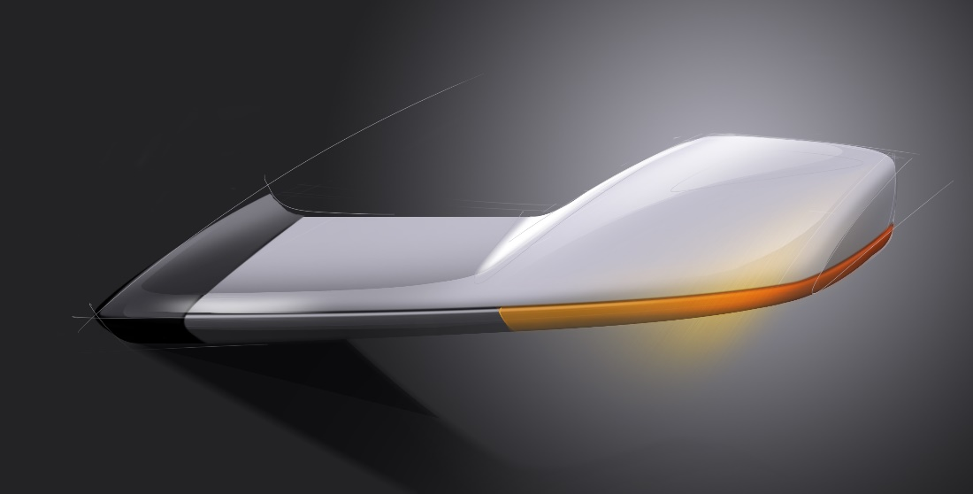
- Plancia multimediale: il look & feel e i comandi di un’autovettura di lusso
- Posto di lavoro del conducente digitale con funzionalità intuitive
- Proporzioni ridefinite dall’assenza dei retrovisori esterni
- Una nuova firma luminosa per un look contemporaneo
- Gorden Wagener, Chief Design Officer di Daimler AG: “Il nuovo Actros si presenta con un design rivoluzionario. L’accento non è più soprattutto sull’esterno, cioè sulle parti in ferro ed acciaio. A fare da protagonista è ora l’interazione tra conducente e veicolo. Lo si vede chiaramente al primo sguardo sugli interni, realizzati in uno stile moderno ed essenziale con una nuova HMI digitale di impronta assolutamente high-tech.”
Informazione stampa
26 novembre 2018
Dopo l’anteprima mondiale a Berlino, il nuovo Mercedes-Benz Actros ha fatto il suo debutto all’IAA Veicoli industriali di Hannover. Il design è stato profondamente rivisitato con oltre 60 innovazioni, tra cui spicca l’assenza dei retrovisori esterni tradizionali. Al loro posto delle MirrorCam dal design dinamico, che conferiscono proporzioni ancora più armoniose alla nuova versione di serie del truck per carichi pesanti.
Il look moderno è sottolineato anche dai caratteristici gruppi ottici anteriori con luci di marcia diurna a LED, incluse nella dotazione di serie: di notte, la nuova ‘firma luminosa’ ondulata posizionata all’altezza del bordo superiore del gruppo ottico rende l’Actros inconfondibile. Di giorno, le luci diurne a LED migliorano la sua visibilità per gli altri utenti della strada. Accanto alla spiccata modernità degli esterni, è soprattutto l’abitacolo a caratterizzare il design innovativo del truck.
Nel nuovo Actros il design degli interni è progettato essenzialmente intorno al conducente – secondo il principio ‘inside out’. Ciò significa che, per la configurazione dei vari componenti, si è partiti dalla ‘user experience’ del conducente. Lo si vede chiaramente dalla plancia multimediale, rappresentata da due display ‘flottanti’ ad altissima risoluzione, azionabili mediante pannelli touch integrati nel volante, anch’esso di nuova concezione. Il display secondario supporta anche i comandi diretti tramite touchscreen. La rappresentazione sui monitor non ha una valenza puramente funzionale, bensì sottolinea l’impatto emozionale ed insieme la razionalità della struttura di comando, resa ancora più intensa dalla grafica brillante e dalla perfetta definizione dei pixel.
Il principio di comando del display si articola su tre livelli con densità di informazioni crescente: al livello più alto si trova la schermata home. Da qui è possibile accedere con un solo comando alle applicazioni principali, ad esempio la radio ed il sistema di navigazione. Il display secondario incorpora per la prima volta le funzionalità FleetBoard e permette di integrare varie app esterne, ad esempio quelle fornite dagli allestitori. La plancia multimediale del nuovo Actros è compresa nella dotazione di serie ed è provvista di un ampio display primario da 10”; nella versione speciale della plancia multimediale, denominata ‘interactive’, il display si espande a 12” ed offre l’accesso a una molteplicità di ulteriori funzioni: ad esempio, il conducente può scegliere fra tre diversi stili di visualizzazione. Nella plancia multimediale ‘interactive’ è inoltre possibile richiamare e monitorare in modo ottimale le funzioni dei sistemi di assistenza, tra cui le funzionalità Predictive Powertrain Control (PPC) ed Active Drive Assist (ADA).
I display touchscreen, così come gli ampi display sui montanti anteriori che sostituiscono i retrovisori, contribuiscono in larga misura all’immagine di estrema modernità dell’Actros. Insieme ai nuovi inserti, disponibili nelle versioni ‘frassino lucido’, ‘alluminio spazzolato’ o ‘carbon look lucido’, ed ai pochi interruttori analogici ancora rimanenti, questi elementi plasmano l’immagine dell’abitacolo della nuova ammiraglia di Mercedes-Benz Trucks. Il look supermoderno è completato da un’illuminazione interna di nuova concezione. L’insieme della cabina è illuminato da due faretti di lettura nella tonalità bianco caldo, mentre una discreta luce notturna blu facilita l’orientamento al buio. È inoltre disponibile una luce di guida notturna per illuminare in blu il vano piedi e la plancia, così come una luce ambiente ambra con sveglia luminosa per creare un’atmosfera piacevole all’insegna del massimo comfort.
“Il nuovo Actros si presenta con un design rivoluzionario. L’accento non è più soprattutto sull’esterno, cioè sulle parti in ferro ed acciaio. A fare da protagonista è ora l’interazione tra conducente e veicolo. Lo si vede chiaramente al primo sguardo sugli interni, realizzati in uno stile moderno ed essenziale con una nuova HMI digitale di impronta assolutamente high-tech. Dall’esterno, le MirrorCam e le luci di marcia diurna a LED conferiscono subito al nuovo Actros un look inconfondibile”, riassume Gorden Wagener, Chief Design Officer di Daimler AG”.
Ulteriori informazioni su media.mercedes-benz.it e media.daimler.com

